9.2溶解度（第1课时）
一、单选题
1．溶液在工农业生产和科学研究中具有广泛的用途，下列关于溶液的说法正确的是（ ）
A.溶液是由溶质和溶剂组成的混合物
B.溶液都是均一、稳定、无色透明的液体
C.升高温度能使氢氧化钙的饱和溶液变成不饱和溶液
- NH₄NO₃、NaCl、NaOH三者固体分别溶于水，所得溶液的温度逐渐降低

2. 【单选题】降低温度使氯化钠饱和溶液析出晶体前后，不改变的是( )
A溶解度
B溶剂质量
C溶液质量
D溶质质量

. 【单选题】下列关于溶液的说法错误的是( )
A喝汽水后会打嗝，是因为汽水中的CO2进入人体后，温度升高使溶解度减小
B同温下，KNO3的饱和溶液一定比不饱和溶液浓度更大
C汽油放入水中，充分搅拌，可以得到溶液
D升温可以使氢氧化钙的不饱和溶液变为饱和溶液

4．下列关于海水晒盐原理的分析正确的是（ ）
A.使水蒸发得到食盐 | B.使海水降温析出食盐晶体
C.海水发生分解反应制得食盐 | D.使海水升温得到食盐

5．下列关于溶液的说法中，正确的是（ ）
A.溶液一定是均一、稳定的混合物
B.溶液中的溶质只能是固体，不能是液体或气体
C.某温度下的饱和溶液不能再溶解任何物质
D.氢氧化钠溶解在水中会使溶液温度降低

6．下列有关溶液的说法不正确的是（ ）
A.溶液都是均一、稳定的混合物
B.溶液中的溶质可以是固体、液体或者气体
C.所有的饱和溶液都比不饱和溶液浓
D.冷却热的硝酸钾饱和溶液有晶体析出
7．如图所示，甲、乙试管中分别盛有硝酸钾、氢氧化钙的饱和溶液，试管底部均有未溶解的固体。向烧杯中加入一定质量的氢氧化钠固体后，下列分析正确的是（ ）
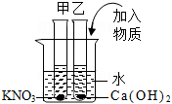
A.甲试管溶液中的溶质质量减少 | B.甲试管中未溶解的固体质量增加
C.乙试管溶液中溶质质量增加 | D.乙试管中未溶解的固体的质量增加
8．一杯20℃的硝酸钾溶液，能证明它是饱和溶液的方法是（ ）
A.蒸发掉10g水有晶体析出
B.温度降低到10℃，有硝酸钾晶体析出
C.在该温度下加入少量硝酸钾晶体，晶体不减少
D.以上三种方法均可以
9．室温下在水中加入下列物质充分溶解，现象如图所示。有关说法不正确的是（ ）

A.①④所得溶液溶剂是水
B.②③所得溶液一定为饱和溶液
C.①和②所得溶液质量相等
D.③和④说明高锰酸钾在水中的溶解性比碘好
10．下列图像与对应的叙述，相符合的是（ ）
A.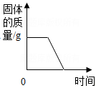
高温煅烧石灰石
B.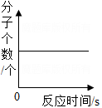
氢气和氧气在密闭容器中燃烧

C.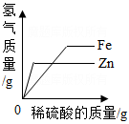
向等质量的铁粉和锌粉中分别加入等质量分数的稀硫酸至过量
D.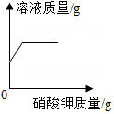
在一定温度下，向硝酸钾的饱和溶液中加入硝酸钾晶体
11．下列实验不能达到目的的是（ ）
A.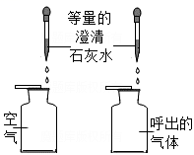
探究空气与呼出气体中二氧化碳的多少
B.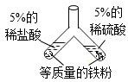
探究同种金属与不同种酸反应的速率（室温下）
C.
探究不同溶剂对物质溶解性的影响（室温下）
D.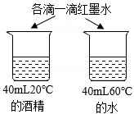
探究温度对分子运动快慢的影响
12．下列关于溶液的说法中，正确的是（ ）
A.饱和溶液一定是浓溶液 | B.溶液一定是无色透明的

C.溶液一定是均一稳定的 | D.溶液中的溶剂只能为水
13．下列课本中的实验均作了一定的改动，改动后不能达到实验目的的是（ ）
A.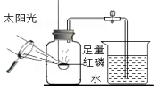
测定空气中氧气的含量
B.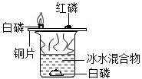
探究燃烧的条件
C.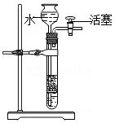
检查装置的气密性
D.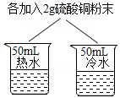
探究温度对溶质溶解快慢的影响
14．20℃时，四个实验小组分别取不同质量的NaCl，逐渐加入到各盛有50g水的烧杯中，不断搅拌直到不再溶解为止，然后分别称量剩余NaCl的质量。记录数据如下表：
实验小组 | 第一组 | 第二组 | 第三组 | 第四组
水的质量/g | 50 | 50 | 50 | 50
所取NaCl的质量/g | 15 | 20 | 25 | 30
剩余NaCl的质量/g | 0 | 2 | 7 | 12
下列说法错误的是( )
A.20℃时，50g NaCl饱和溶液中含有18g NaCl
B.用蒸发的方法可以使不饱和溶液变成饱和溶液
C.第二组所得溶液的溶质与溶剂的质量比为9：25
D.相同温度下，NaCl在水里的溶解度与水的质量无关
15．下列图象能正确反映其对应操作中各量变化关系的是（ ）
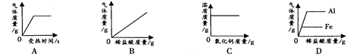
A.用一定质量的高锰酸钾加热制氧气
B.向一定质量的石灰石中加入过量的稀盐酸
C.向一定温度下的饱和氢氧化钙溶液中不断加入氧化钙固体
D.分别向等质量的铝和铁中加入溶质质量分数相同的稀盐酸至过量

二、填空题
16．已知蔗糖在水中溶解的质量随温度升高而变大。现在20℃下用蔗糖进行如图所示的实验，该蔗糖溶液____________（填“一定”或“不一定”）是饱和溶液，其溶质是____________，若要让试管中的蔗糖固体全部溶解，下列办法可行的是________（填字母序号）。
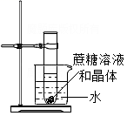
①试管内加入适量水；②烧杯内加入适量食盐；③烧杯内加入适量氢氧化钠固体；④烧杯内加入适量硝酸铵固体
A．①② B．①③ C．②③ D．②④

三、解答题
17．如图是海水晒盐流程图：
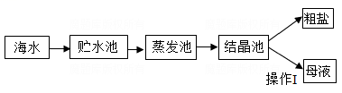
回答下列问题：
(1)流程图中贮水池的主要作用是 。
(2)流程图中操作Ⅰ的名称是 ，母液是氯化钠的 （填“饱和溶液”或“不饱和溶液”）。
18．新能源页岩气，正在冲击传统能源体系。据报道，我国页岩气储量排名世界第一，合理开采将有利于改善我国的能源结构，川南页岩气田分布在泸州等地。页岩气是藏身于地下3000多米的页岩层裂缝中的天然气，在此高压环境中，还有部分溶解于裂缝中存在的少量石油里。目前，开采页岩气时从地表钻井到页岩层，向地下压入大量水和沙，使页岩气所在的地层产生缝隙，因压强降低，页岩气将从其藏匿处逸出。这些水和沙将被抽回地面，形成返排液。回答下列问题：
（1）页岩气中主要成分的化学式是____________，溶解在石油中的页岩气逸出的原因是____________________________________________________。
（2）页岩气中还可能含有乙烷（C₂H₆），写出乙烷完全燃烧的化学方程式________________________________________。
（3）返排液是油、水溶液和沙组成的混合物。从返排液中分离出沙的实验操作名称是____________；下表是某返排液中水溶液的主要成分及其含量，质量分数最高的金属离子是____________，这些离子的含量远高于自然水。
离子 | K⁺ | Ca²⁺ | Mg²⁺ | HCO₃⁻ | Cl⁻
含量（mg/L） | 310 | 491 | 129 | 470 | 26.1
（4）结合上文分析简答：开采时可能产生的主要环保问题是____________（写一点），你的解决建议是________________________________。

四、推断题
19．空气是宝贵的自然资源，下图是以空气等为原料合成尿素[CO(NH₂)₂]的流程（部分产物略去）X是一种单质。请按要求回答相关问题：
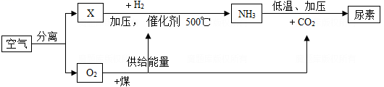
(1)图中空气分离属于 （填“物理”或“化学”）变化。
(2)写出“X→NH₃”反应的表达式 。
(3)将CO₂和NH₃溶于水以合成尿素，反应条件控制为“低温加压”的目的是 。
(4)根据尿素的化学式计算：
①尿素中碳元素与氮元素的质量比为 ；
②施用多少克硝酸铵（NH₄NO₃）与60克尿素含氮量相当 ?

五、探究题
20．为了探究影响固体溶解性的因素，某同学设计了如下三组实验：
实验组别 | 第一组 |  | 第二组 |  | 第三组
实验温度 | 20℃ | 20℃ | 20℃ | 20℃ | 80℃ | 20℃
溶剂种类 | 水 | 酒精 | 水 | 水 | 水 | 水
溶剂质量 | 20g | 20g | 10g | 10g | 10g | 10g
固体种类 | A | A | A | B | A | B

加入固体质量 | 10g | 10g | 10g | 10g | 10g | 10g
溶解固体质量 | 6.2g | 0g | ① | 3.6g | 10g | 3.6g
(1)第一组的实验目的是 ；该组中所得到的溶液是 溶液（填“饱和”或“不饱和”）。
(2)第二组中“①”的数值为 g。
(3)能得出结论“20℃时固体A的溶解性小于固体B的溶解性”的是 （填“第一组”、“第二组”或“第三组”）。
(4)由上述实验可知，影响固体溶解性的因素是 （填序号）。
A．温度 B．加入溶剂种类 C．加入溶剂质量 D．加入固体种类 E．加入固体质量
21．实验课上，同学们利用澄清石灰水检验空气中的二氧化碳，实验中发现各组石灰水浑浊程度存在较大差异，于是设计实验探究影响石灰水浑浊程度的因素。
【进行实验】装置图如图所示。
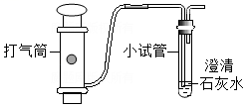
实验1：取饱和澄清石灰水进行实验。
实验序号 | 1-1 | 1-2 | 1-3 | 1-4
饱和澄清石灰水体积/mL | 2.0 | 1.5 | 1.0 | 0.5
缓慢通入2L空气后的浑浊程度 | 不明显 | 明显 | 非常明显 | 明显
实验2：利用向饱和石灰水中添加蒸馏水来调节石灰水浓度进行实验（溶液浓度变化引起的溶液密度变化忽略不计）。
实验序号 | 2-1 | 2-2 | 2-3 | 2-4
饱和澄清石灰水体积/mL | 2.0 | 1.5 | 1.0 | 0.5
加入蒸馏水体积/mL | 0 | a | b | c
缓慢通入3L空气后的浑浊程度 | 非常明显 | 明显 | 不明显 | 无现象
【解释与结论】（1）小试管中发生反应的化学方程式为____________________________________。
（2）实验1的目的为__________________________。
（3）实验2中a、b、c三处数据，设计合理的是____________。
A．0.5、0.5、0.5 B．0.5、1.0、1.5 C．1.0、1.5、2.0 D．1.0、2.0、3.0
（4）实验2的结论是______________________________________________________________________________。
【反思与评价】（5）通过对比实验1-1和2-1，可得出影响石灰水浑浊程度的另一因素是__________________________，理由是______________________________________________________________________________。

六、计算题
22．请根据如图所示的实验过程和提供的数据（步骤②产生的气体全部逸出），回答下列问题：
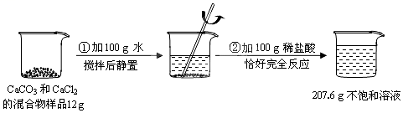
计算稀盐酸中溶质质量。

以上内容仅为本文档的试下载部分，为可阅读页数的一半内容。如要下载或阅读全文，请访问：https://d.book118.com/577152005116006045

